
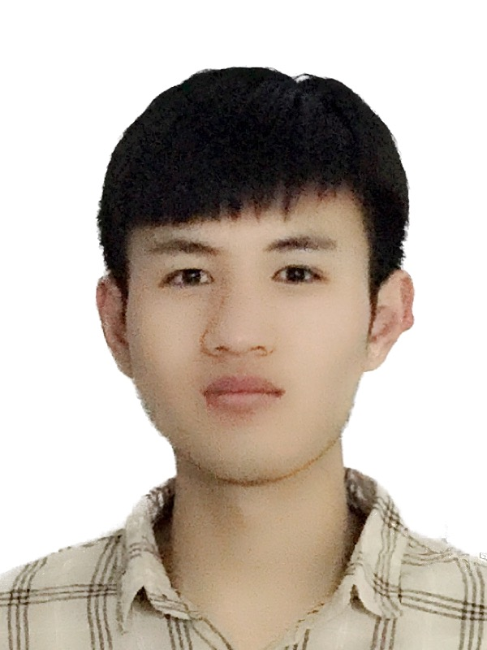
个人简历 CURRICULUM VITAE

自我评价
性格开朗、稳重、有活力，做事认真，细心，负责任。
待人热情、真诚，具有良好的社交能力和管理能力。
有较强的学习工作能力，能够通过自学来掌握获取实践新知识。
能迅速的适应各种环境，并融合其中，为团队贡献自己的一份力量。
善于听取别人的意见，充分理解团队合作的重要性并能在实际工作中得到执行。
能把企业当作家庭，听从企业安排，在努力为企业服务的过程中实现自身价值。

个人信息

姓 名： 殷鹏飞 性 别： 男 邮 箱： y15631171788@163.com

生 日： 1996-09 电 话： 15631171788 现住城市： 河北省唐山市

求职意向

求职意向：Web前端开发工程师 期望月薪：4000

教育背景

学校名称：唐山学院 所学专业：计算机科学与技术 就读时间：2016.09 - 2020.06 学历学位：本科

证 书
大学英语四级 | 普通话二级乙等 | 中学教师资格证书
掌握技能

掌握HTML、CSS、JavaScript等相关知识应用
掌握Bootstrap、MUI、mint-ui等样式框架组件库
掌握Vue、VueRouter、Vuex等前端常用框架
熟悉React、ReactRouter、Redux等JavaScript库
了解MVVM前端分层架构思想
熟悉掌握ajax、axios等异步操作请求

校园经历

社团名称：唐山学院青年报社
职 位：部长
职位责任：负责期刊报纸各个页面的编辑排版等相关技术操作

社团名称：计算机网络协会
职 位：团支书
职位责任：负责社团成员团员的团费和团组织相关活动的设计策划等
活动描述：参与举办校园Photoshop图片设计大赛
参与举办校园微电影大赛

